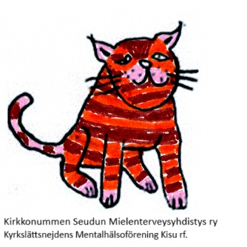 | Kirkkonummen Seudun Mielenterveysyhdistys Kisu ry  Eerikintörmä 2, päätyhuoneisto  02400 Kirkkonummi
Kannatusjäsenyys 50 €/ vuosi
Haen kannatusjäsenyyttä
Haluan yhdistyksen tiedotteen
Kyllä ___ Ei___
Nimi: ___________________________________________________________
Syntymävuosi: ___________________________________________________
Puhelin: _______________________________________________________
Sähköposti: ______________________________________________________
Osoite: ____________________________________________________________
Hakemuksesi käsitellään seuraavassa yhdistyksen hallituksen kokouksessa. Saat päätöksen ja laskun sähköpostiisi.
Jäsenyys ei sido mihinkään.

Kiittäen:

Kirkkonummen Seudun Mielenterveysyhdistys Kisu ry
p.046–9395190 ( Ma, ke ja to klo 10–14, pe klo 10-13. Heinäkuun ajan suljettu)

https://www.kisukirkkonummi.fi/

Kirkkonummen.kisu@gmail.com

